

4.1 - Pronájem místa

BPMN Diagram procesu

Obsah

BPMN diagram 2

1. Nevyužitá dobíjecí skříňka – startující událost 3

2. Zpracování požadavku nevyužité dobíjecí skříňky 3

3. Hledání vhodného pronajmutelného místa 3

4. Akceptace lokace místa 3

5. Akceptace ceny pronájmu 3

6. Zpracování nabídky směrem k pronajímateli 3

7. Zaslání nabídky pronajímateli 3

8. Vytvoření smlouvy o pronájmu 3

9. Převzetí nového místa 4

10. Zařazení místa do systému 4

11. Konec pronájmu místa – koncová událost 4

# BPMN diagram

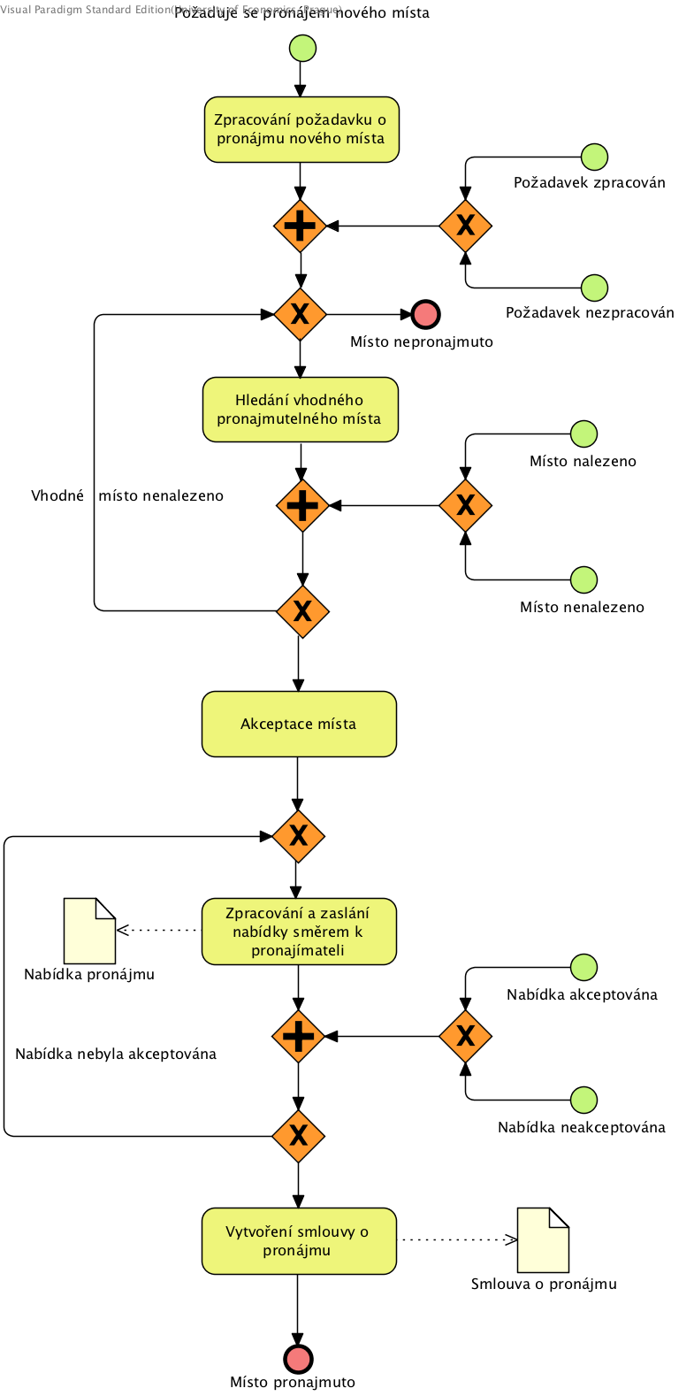

# Požaduje se pronájem nového místa – startující událost

Proces pronájmu nového místa.

# Zpracování požadavku o pronájmu nového místa

Zpracuje se požadavek nevyužité skříňky a začne se hledat vhodné místo k pronájmu (krok 3.)

# Hledání vhodného pronajmutelného místa

Začátek hledání vhodného místa k pronájmu na základě požadavků z kroku 2.

* **Místo není vhodné k umístění skříňky** – V případě že dané místo není vhodné na umístění skříňky, hledá se nové, jiné místo.
* **Místo je vhodné k umístění skříňky** – V případě že místo je vhodné k umístění skříňky, pokračujeme krokem *4. Akceptace místa*

# Akceptace místa

Schválení vhodné lokace místa pro umístění skříňky na základě požadavků z kroku 2.

# Zpracování nabídky směrem k pronajímateli

Vypracování nabídky pro pronajímatele a zaslání dokumentu (krok 7.)

# Zaslání nabídky směrem k pronajímateli

Odeslání vypracované nabídky v kroku 6. pronajímateli.

* **Pronajímatel neakceptoval nabídku** – V případě že pronajímatel neakceptoval nabídku, vrátíme se ke kroku *5. Zpracování nabídky směrem k pronajímateli.* Znovu se zpracuje nabídka tak aby vyhovovala oběma stranám.
* **Pronajímatel akceptoval nabídku** – V případě že pronajímatel akceptoval nabídku, pokračujeme krokem *7. Vytvoření smlouvy o pronájmu*

# Vytvoření smlouvy o pronájmu

Vytvoří se smlouva o pronájmu na základě předchozích požadavků a dojde k podpisu obou stran smlouvy.

# Místo pronajmuto – koncová událost

Nové místo bylo pronajato a proces končí.